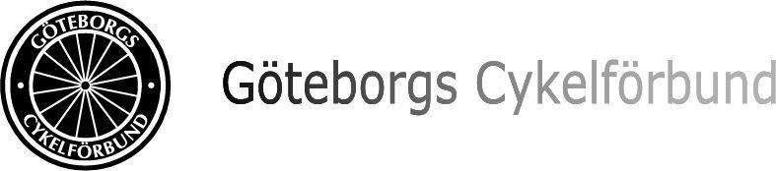
Förslag till dagordning

Göteborgs Cykelförbunds Årsmöte 2026-03-04

Plats: Digitalt möte ​ LÄNK
Tid: 19:00​

- Mötets öppnande

- Upprop och fullmaktsgranskning

- Årsmötets behöriga utlysande

- Fastställande av dagordning

- Val av ordförande för möte

- Val av sekreterare för möte

- Val av två justeringsmän/rösträknare

- Föredragande av styrelsens verksamhetsberättelse för 2020

- Föredragande av styrelsens förvaltningsberättelse för 2020

10.Revisorernas berättelse

11.Beslut om ansvarsfrihet för styrelsen

12.Val av ordförande för 2025

13.Val av två styrelseledamöter för en period av två år

14.Val av två suppleanter för en tid av ett år.

15. Val av revisor och revisorsuppleant för ett år

- Val av valberedning för ett år

- Styrelsens verksamhets- och budgetförslag för 2025

- Behandling av styrelsens förslag till årsmötet

- Behandling av motioner till årsmötet

- Genomgång av handlingar till SCF:s årsmöte för att få en uppfattning om hur distriktets representant lägger sin röst på SCFs årsmöte

- Årsmötets avslutande

